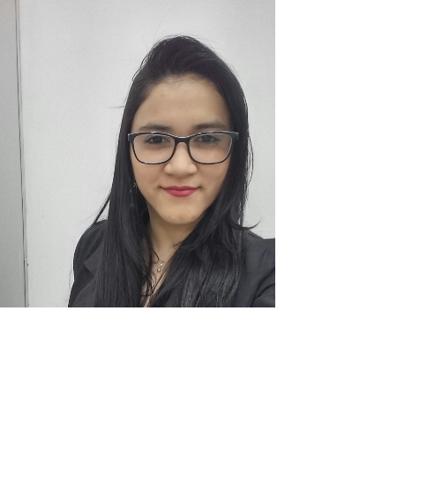Jéssica Laís Fontes Cardoso

Estado Civil: Solteiro

Idade: 23 anos  
Endereço: Rua Marajó Q.01 L.CH 9 Apt 204 Cond. Varandas

Paraíso II Plaza 1 Bloco B

Bairro: Chácaras Ipiranga A

Cidade: Valparaíso de Goiás  
Telefone: (61) 99544-3751/(61) 98515-7026

**FORMAÇÃO**

* Ensino Médio Completo
* Formada em Tecnologia em Gestão Pública – Faculdade Anhanguera

**EXPERIÊNCIA PROFISSIONAL**

* **Bolsa Família (Assistência Social de Novo Gama)**   
  Cargo: Operadora de sistema e atendimento ao público
* **Subway Shopping Boulevard**   
  Cargo: Atendimento ao público e caixa
* **Savana Lounge e Bar**   
  Cargo: Brigadista e Socorrista (Freelancer)
* **Kolleman Móveis Planejados**

Cargo: Estoquista (Almoxarifado)

* **Faculdade Anhanguera (Valparaíso de Goiás)**

Cargo: Atendimento ao público

* **Raia 3 Beachwear e Beachcouture**

Cargo: Atendimento ao público e vendedora

* **SaferBlack Transporte Executivo - Aeroporto Internacional de Brasília**

Cargo: Atendente

* **Muv Music e Fun**

Cargo: Brigadista e Socorrista (Freelancer)

QUALIFICAÇÕES E ATIVIDADES PROFISSIONAIS

* Curso de Informática Completo (Word e Pacote Office) – Mundo da Informática
* Curso de Brigadista e Socorrista – Centro de Formação e Treinamentos Gênesis
* Curso de Desfibrilador Externo Automático (DEA)- Centro de Formação e Treinamentos Gênesis
* Curso de Conscientização AVSEC Aeroporto de Brasília